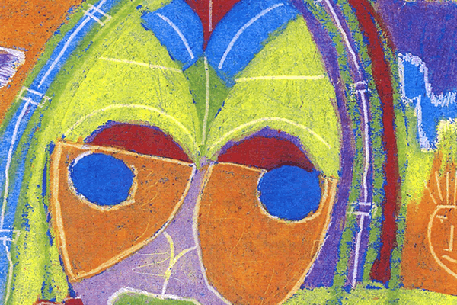

Institut C.G.Jung-AMC©
Athanor

Programme 2026
Pour les professionnels de l'accompagnement
qui souhaitent se former
à une technique très approfondie,
l'AMC© (Analyse des Mythes Corporels), réunissant Art-Thérapie, travail corporel et analyse jungienne et être supervisés dans leur pratique.

La formation est à la fois théorique (psychanalyse jungienne, anthropologie et histoire de l'Art) et expérientielle.
La formation a lieu en petits groupes fermé (10-12 participants).

La première année de la formation complète en art-thérapie AMC© se compose de
5 séminaires de 2 jours, à Liège
et d'un stage de 5 jours, soit à l’étranger, soit en Belgique.

Le coût du premier cycle de formation est de : 1500 €, pour les 5 séminaires de 2 jours et 800 - 1100 € pour le stage de 5-6 jours (règlements étalés au fil de la formation).

Nous prenons les inscriptions pour notre prochain cycle n°1
qui démarrera à Liège, en janvier 2026.

Les dates du cycle de base
1er année en 2026

- 23 et 24 janvier 2026
- 27 et 28 mars 2026
- 29 et 30 mai 2026
- 11 et 12 septembre 2026
- 12 et 13 novembre 2026

Renseignements : 0486/45 51 79
ou
csilla.kemenczei@yahoo.fr

